PENERAPAN SENAM HAMIL PADA IBU TRIMESTER III
DI WILAYAH PUSKESMAS PUTRI AYU
KOTA JAMBI TAHUN 2022

KARYA TULIS ILMIAH

Diajurkan Sebagai Salah Satu Syarat Dalam Menyelesaikan Pendidikan Diploma III Keperawatan
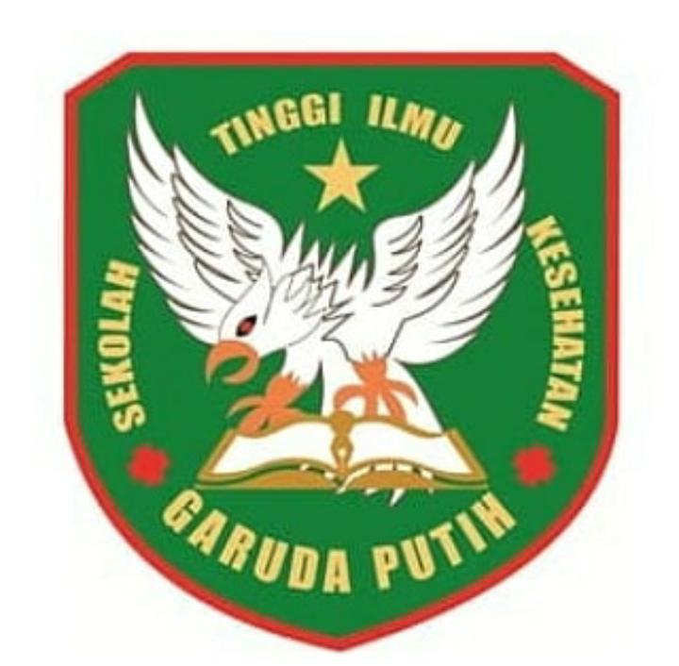

DI SUSUN OLEH :

NOVITA MELLINDA
2019.20.1531

PROGRAM STUDI D-III KEPERAWATAN SEKOLAH TINGGI ILUM
KESEHATAN GARUDA PUTIH JAMBI
TAHUN 2022

